PROGRAM PREDŠKOLE
SRIJEDA, 13.5.2020.

AKTIVNOSTI ZA DJECU I RODITELJE

NASTAVI NIZ
Za ovaj zadatak potrebna Vam je crtančica u koju djetetu možete započeti pisati crte, a ono neka ih nastavi nizati do kraja retka.

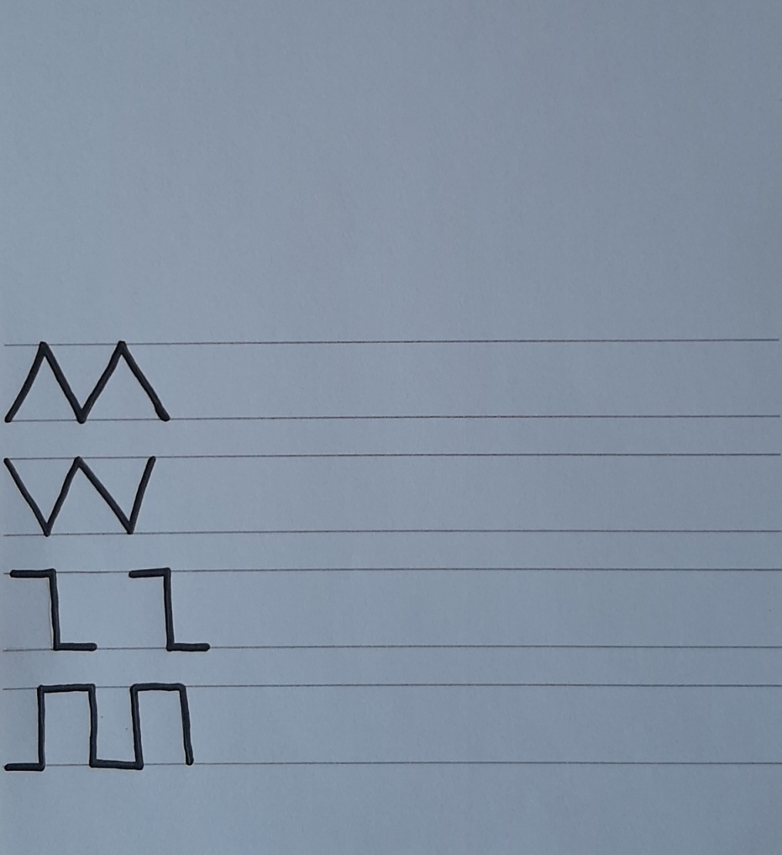

DOBACI RIMU I ZAVRŠI STIH
Za provedbu ove aktivnosti koristite stihove u rimi. Umjesto da djetetu pročitate cijeli stih, dopustite da ga sam završi smišljajući zadnju riječ. Stih pročitajte više puta ako je potrebno kako bi dijete moglo razmisliti koja se riječ traži.
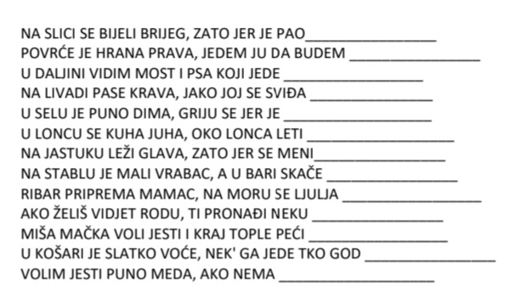

OSLIKAJ NAJLJEPŠI STIH
Dijete može u crtančicu oslikati stih iz rime koji mu se najviše svidio. Za crtanje može koristiti olovku pa potom obojiti drvenim bojicama ili odmah crtati drvenim bojicama.

